**Дети и бытовая химия**

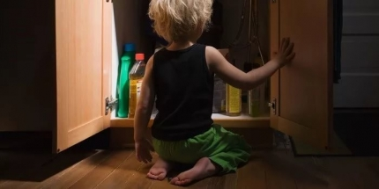

Отравление является самым заболеванием среди детей до 3-х лет, поскольку именно в этом возрасте малыши особенно любознательны, уже могут свободно передвигаться и любят пробовать всё на вкус.

Сегодня изменилось не только количество поступающих с отравлениями малышей, но и структура случаев отравления. Если раньше 80% всех отравлений приходилось на отравления лекарственными препаратами, а 20% на отравления химическими веществами, бытовой химией, угарным газом, то сейчас половина отравлений приходится именно на бытовые отравления – препаратами бытовой химии, чистящими, моющими средствами на основе щёлочи, уксусной кислотой и т.п., т.е. налицо так называемая химизация отравлений.

Это говорит о беспечности, недостаточной ответственности и невнимательности родителей. Зайдите в любую квартиру: если лекарства более или менее спрятаны, то бытовая химия в ярких, легко открывающихся флаконах вся на виду и часто остается без присмотра. Между тем, для ребенка добраться до них – минутное дело. Иногда достаточно нескольких капель химической жидкости, чтобы жизнь ребенка оказалась под угрозой.

Токсичные вещества в организм ребенка могут попасть и через дыхательные пути, если он надышится угарным газом, парами краски, ацетона, растворителя и других химических веществ. Или через кожу, если он проконтактирует с опасными красителями (на игрушках, одежде, несоответствующих гигиеническим нормам качества). Признаками отравления могут быть общее недомогание, слабость, вялость, головная боль или боль в животе, тошнота, рвота.

**Во избежание несчастных случаев:**

-храните препараты бытовой химии, косметические средства, кислоты и щёлочи в местах, полностью недоступных для детей (но не вблизи систем отопления);

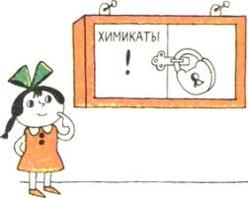 -не создавайте в квартире запасы препаратов: со временем теряется герметичность их упаковки;

-строго соблюдайте прилагаемые к препаратам инструкции, не превышайте указанные в них концентрации приготавливаемых растворов и смесей;

-при применении долго сохнущих лаков и красок покиньте помещение до их полного высыхания;

-при использовании нестандартных упаковок для хранения препаратов, наклейте на них с отчетливо написанными названиями и сроками хранения.

Не оставляйте своих детей надолго наедине с самим собой, только так у вас получится избежать тяжёлых последствий!

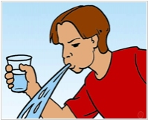  
**Первая помощь при отравлении бытовой химией**  
  
 Как можно скорее вызовите скорую помощь. С химическими отравлениями очень сложно бороться без медицинского зонда.  
  
 Если больной в сознании, то следует немедленно заставить его прополоскать рот водой или молоком.

Ни в коем случае нельзя сразу глотать воду/молоко, т.к. будет проглочено и то количество химиката, которое было во рту. К тому же, возможно, химическое вещество и не было проглочено.

Затем (если вещество было проглочено) необходимо заставить больного выпить стакан воды или молока, чтобы разбавить концентрацию химического вещества. Молоко также обволакивает слизистые оболочки пищевых путей.